ТЕМА 3 – ПРЕДМЕТЫ ИНДИВИДУАЛЬНОЙ ГИГИЕНЫ ПОЛОСТИ РТА
ОСНОВНЫЕ ПРЕДМЕТЫ ГИГИЕНЫ ПОЛОСТИ РТА
- ЗУБНЫЕ ЩЕТКИ, ИХ ВИДЫ. ТРЕБОВАНИЯ, ПРЕДЪЯВЛЯЕМЫЕ К ЗУБНЫМ ЩЕТКАМ.
Основным индивидуальным предметом (инструментов) гигиены полости рта является зубная щетка.
Без нее нельзя осуществить эффективные гигиенические мероприятия.
Впервые о зубной щетке упоминается в "Большой восточной энциклопедии" в 1400 г., а в европейской литературе - лишь в 1675 г., 300-400 лет до нашей эры народы Азии, Африки, Южной Америки использовали приспособления, подобные зубной щетке. Зубная щетка, или, как она тогда называлась, "зубной веник", впервые появилась в странах Европы в XVII столетии, в России они стали применяться в XVIII в.

Основные требования, которым должна отвечать любая зубная щетка:
- Очищающая способность
- Индифферентность (Нейтральность, безвредность) для тканей полости рта

- КОНСТРУКЦИОННЫЕ ОСОБЕННОСТИ ЗУБНЫХ ЩЕТОК И ИХ НАЗНАЧЕНИЕ.
Конструктивно зубная щетка состоит из ручки и головки. В некоторых зубных щетках для большей подвижности головки делают гибким соединение между ней и ручкой.

Ручки изготавливаются чаще всего из пластмассы. Также возможны другие материалы- Бамбук, дерево. Существуют разные варианты оформления этой части щетки :
- Для детей 0-3 лет ручка утолщенная, или в виде погремушки, для лучшего удержания ее в руке и манипулирования.
- Для детей дошкольного и школьного возраста ручки могут выполняться в виде животных и сказочных персонажей, для большей мотивации к процедуре чистки зубов.
- Также могут быть детские щетки с удлиненной ручкой – для чистки зубов детям родителями.

Головка щетки тоже имеет отличия по
- форме
- расположениию пучков
- профилю .
- размеру
- жесткости
- дизайну щетины
- Наличию силового выступа
- Наличию индикаторов

- СВОЙСТВА ЗУБНЫХ ЩЕТОК С НАТУРАЛЬНОЙ ЩЕТИНОЙ И ЩЕТИНОЙ ИЗ ИСКУССТВЕННОГО ВОЛОКНА.
Натуральные материалы уступают синтетическим волокнам по качеству

Недостатки натуральных щеток:
- наличие срединного канала, заполненного микроорганизмами,
- Пористая поверхность щетинки
- Край щетинки расслаивается
- сложность придания ей определенной жесткости.

Щетинки из синтетического волокна вначале изготавливались с острыми концами, однако впоследствии выяснилось, что они могут травмировать мягкие ткани.
Преимущества искусственных щеток:
- канал отсутствует
- поверхность щетинок гладкая, беспористая
- край волокна закруглен

Материалами для синтетических щеток могут выступать – нейлон, сетрон, перлон, деролон,

- КЛАССИФИКАЦИЯ ЗУБНЫХ ЩЕТОК

По материалу волокна
- Натуральные
- Синтетические

По возрасту:
- зубная щетка - «напалечник»;
- детская щетка с длинной ручкой (для родителей);
- детская щетка с толстой ручкой (для самого ребенка);
- детская щетка для дошкольников/школьников
- подростковые
- Взрослые

По принципу работы:
- Мануальные (обычные)
- Электрические (с круглой насадкой и продолговатой.)
- Ультразвуковые
- звуковые

По жесткости щетины: Жесткость щетки зависит от состава волокна, диаметра и длины щетинки, а также количества щетинок в пучке.
Различают несколько степеней жесткости зубных щеток:
- очень мягкие. (Sensitive)
- мягкие (Soft)
- средней жесткости (Medium)
- жесткие (Hard)
- очень жесткие (Extra hard)

По размеру рабочей части:
- Маленькие (Small)
- Средние (Medium)
- Большие (Large)

- ПРАВИЛА ПОДБОРА ЗУБНОЙ ЩЕТКИ ПО РАЗМЕРУ И СТЕПЕНИ ЖЕСТКОСТИ.

Зубные щетки могут быть большими, средними или маленькими. Это в большей степени относится к размеру головки. Если раньше, в основном, использовали щетки с большой головкой, то сейчас, на основании данных научных исследований, пришли к противоположному выводу.
В настоящее время (как для взрослых, так и для детей) рекомендуется использовать щетки с маленькой головкой, которыми легко манипулировать в полости рта и очищать труднодоступные поверхности зубов.
Размеры головки в детской щетке должны быть равны 18-25 мм, в щетке для взрослых - не более 30 мм.

По жесткости наиболее широко применяются щетки средней степени жесткости. У них оптимально гибкие щетинки , которые хорошо проникают в межзубные промежутки, фиссуры и поддесневые участки, не травмируя и эффективно удаляя зубной налет .
Мягкие и очень мягкие щетки изготавливаются для детей и пациентам с заболеваниями пародонта.
Жесткие и очень жесткие зубные щетки можно рекомендовать лишь лицам со здоровыми тканями пародонта, однако при неправильном методе чистки они могут травмировать десну и вызвать повышенное стирание твердых тканей зуба.
Следует отметить, что щетки средней жесткости и мягкие наиболее эф- фективны, так как щетинки у них более гибкие и лучше проникают в меж- зубные промежутки, фиссуры зубов и поддесневые участки.

В электрических зубных щетках используется три вида щетинок: мягкие Flexi Soft с губчатой структурой, более высокие «силовых выступов», индикаторные. Маленькая головка электрощетки совершает пульсацию с частотой до 20 000 колебаний в минуту, что разрыхляет зубной налет, и возвратно-вращательные движения с частотой 7 600 колебаний в минуту, которые удаляют налет даже с труднодоступных поверхностей. Одновременно с чисткой осуществляется массаж десен.
Прежде всего такие щетки рекомендовано использовать инвалидам или людям, у которых были недостаточно выработаны мануальные навыки чистки.

- ПРАВИЛА ХРАНЕНИЯ И СРОКИ ЗАМЕНЫ ЗУБНЫХ ЩЕТОК.

Зубная щетка легко загрязняется, поэтому ее нужно содержать в абсолютной частоте. После чистки зубов щетку следует промыть под струей воды и тщательно очистить от остатков пищи, налета, чтобы она могла хорошо высохнуть, например, в стакане головкой вверх. Это заметно снижает количество микроорганизмов в щетке, а щетинки сохраняют свою твердость и форму. Никогда не следует укладывать зубную щетку сразу же после использования в закрытый футляр, который предназначен для ее транспортировки.
Как только появляются признаки износа зубной щетки, ее следует заменить, т.к. она становится функционально непригодной. Выпадение щетинок, их разволокнение, потеря формы, кустистости, укорочение щетинок являются признаками непригодности и необходимости замены щеток.
В среднем – щетка должна подлежать замене раз в 2-3 месяца

ИНТЕРДЕНТАЛЬНЫЕ ПРЕДМЕТЫ ДЛЯ ГИГИЕНЫ ПОЛОСТИ РТА

- ФЛОССЫ. КЛАССИФИКАЦИЯ. ВИДЫ, ПОКАЗАНИЯ И МЕТОДИКИ ПРИМЕНЕНИЯ.

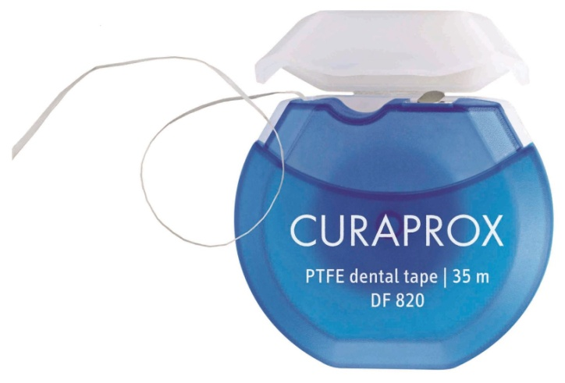
Флоссы, ленты, флоссеты и суперфлоссы относятся к механическим интердентальным средствам гигиены полости рта.

Флосс – зубная нить для чистки межзубных промежутков, состоит как минимум из одного волокна (политетрафлюорэтилен), которое подвергнуто вытяжке при ее изготовлении для повышения прочности на разрыв и покрыто слоем материала, повышающего коэффициент трения. Линейная плотность нити равна 500-1500 денье, а коэффициент трения 0,08 - 0,25. Для изготовления флосса на волокна материала подложки, формованного в нить, наносят покрытие из полужидкой парафиновой композиции, имеющей температуру намного выше 60С. Покрытие охлаждают и сплющивают нить. Наносят вторую полужидкую парафиновую композицию, которая содержит летучее ароматизированное масло, при этом температура второй композиции меньше температуры плавления первой.

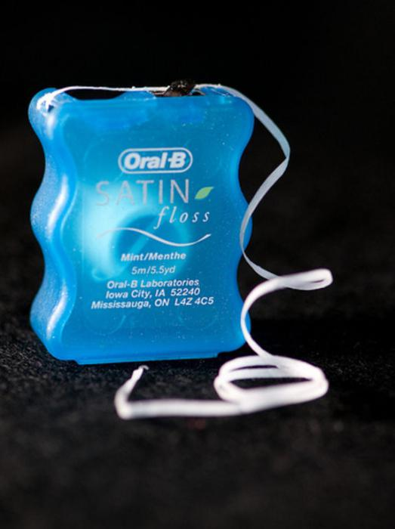
Лента - представляет собой более широкую нить, в среднем в 3-4 раза шире флосса и тоже предназначена для лиц с тремами и диастемами, а также для начина- ющих, при условии, что их межзубные промежутки имеют среднюю плотность.

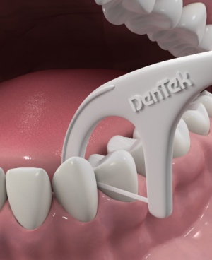
Флоссета - представляет собой устройство для натяжения зубной нити. Она из- готовлена из прочного негибкого материала, имеет ручку с U - образной дужкой с двумя браншами, между которыми натягивается нить. В настоящее используются флоссеты двух основных форм: луковидные и вилочкообразные

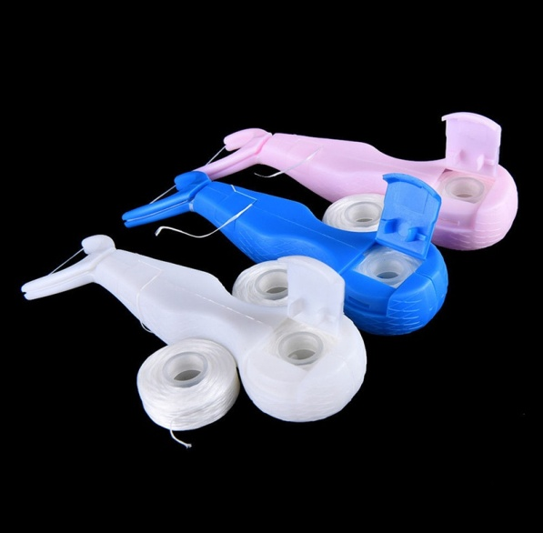
также существуют различные достаточно сложные электромеханические приборы для очистки меж- зубных промежутков с помощью флоссов. Одно из таких устройств представляет собой аппарат, в котором флосс с помощью мотора с электрическим приводом и системы передач совершает возвратно-поступательные движения. Основным недостатком использования подобного оборудования является сложность их применения и дороговизна в изготовлении.

Суперфлосс – нить, которая состоит из 3 частей: упругой части - для облегчения введения в протезы; губчатой части - для чистки широких межзубных промежутков и зубных протезов; и обычный флосс - для узких межзубных промежутков. Он идеален для пациентов с мостовидными протезами, шинами, коронками, которые затрудняют нормальное введение обычного флосса, а также при заболеваниях пародонта для очистки межзубной борозды..

Таким образом, зубные нити могут быть вощеные и невощеные, круглые и плоские. С пропитками мяты, фтора и др.

- Невощеный флосс - плоская текстура, крепкое волокно.
- Вощеный флосс - плоская текстура, крепкое волокно, покрытие для облегчения введения.
- Вощеный со вкусом мяты - плоская текстура, крепкое волокно, оставляет во рту вкус мяты и чувство свежести.
- Вощеный с добавкой фтора - крепкое волокно, пропитан 2% раствором фторида натрия.
- Зубная лента - широкий флосс с добавкой фтора, легок в использовании (широкие промежутки, оседающая десна).

Основные правила очищения зубов флоссом:

- Из кассет вытягивается 30-40 см флосса.
- Большая часть флосса накручивается на средний палец правой руки.
- Оставшаяся часть флосса наматывается на средний палец правой руки, таким образом, чтобы промежуток нити между пальцами был длиной около 10 см
- Медленно и осторожно вводят в межзубной промежуток и протягивают у основания десневой бороздки за дистальной поверхностью последнего зуба по правой стороне верхней челюсти.
- С помощью нескольких движений вверх- вниз удаляют все мягкие отложения с дистальной поверхности этого зуба. Затем, очищают его медиальную поверхность
- Для этого нить осторожно, чтобы не повредить десневый сосочек, продвигают движениями назад - вперед через контактный пункт и несколькими движениями нити, крепко прижатой к зубу, вверх- вниз, вдоль его поверхности, удаляют зубной налет
- Затем, нить продвигают через межзубной сосочек к основанию придающей десневой бороздки следующего зуба и очищают боковую поверхность следующего зуба.
- Процедуру повторяют, пока не будут очищены боковые поверхности всех зубов. Не следует продвигать нить с большим усилием, так как это связано с риском повреждения десны. Кроме того, нить всегда должна находиться в контакте с поверхностью зуба, чтобы она не вызвала травмы десен.

Основные правила очищения зубов суперфлоссом:

- Крепко захватить пальцами обеих рук часть нитевидного участка флосса. Осторожно протолкнуть туго натянутый нитевидный участок длиной в 2 см между зубами и легко поскрести им вверх и вниз между зубами и под десневой линией. Появление скрипучего звука во время этой процедуры обозначает, что бактериальная пленка (зубной налет) была удалена.

- Протянуть утолщенным волокнистым участком флосса между зубами по линии десен для удаления остатков пищи и зубного налета.

- Использовать твердый пластмассовый участок флосса для направления утолщенного волокнистого участка и флосса в межзубные промежутки и под закрепленные мосты. Если это желательно, зубная паста или вода может быть добавлена на волокнистый участок флосса.

- ЗУБОЧИСТКИ. КЛАССИФИКАЦИЯ. ВИДЫ, ПОКАЗАНИЯ И МЕТОДИКИ ПРИМЕНЕНИЯ.

Это вспомогательные средства гигиены полости рта для эффективной очистки десневой и контактной поверхностей зубов от остатков пищи

Изготавливаются из дерева, пластмассы, кости.
По форме рабочей части - треугольные, плоские, круглые.
Пластмассовые зубочистки - моющиеся, деревянные - одноразового использования.
Требования, предъявляемые к зубочисткам:
- должны быть изготовлены из материала безвредного для полости рта;
- гладкие и эластичные, чтобы не травмировать десну;
- должны иметь анатомическую форму, соответствующую форме межзубных промежутков;
- обязательно одноразовое применение.

Правила применения: зубочистку помещают в рот под углом 45 стороной, прижатой к поверхности зуба. Кончик ее двигают вдоль зуба, следуя от основания бороздки к контактной точке зубов. Не рекомендуется вставлять зубочистку перпендикулярно к длинной оси зуба.

- МЕЖЗУБНЫЕ ЩЕТКИ-ЕРШИКИ (INTERDENTAL)

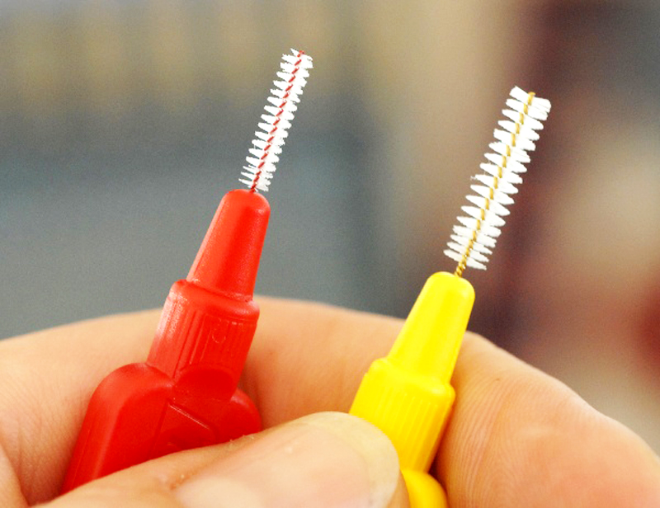
Представляет собой длинную или короткую ручку, в замковое крепление которой вставляется цилиндрический или трапециевидный ершик.
Данный вид щеток используется пациентами со всеми видами ортодонтических конструкций, он необходим для очищения межзубных промежутков при диастеме и тремах, зубодесневых карманов, пришеечной области на всех стадиях заболевания пародонта, а также для очищения пространств под телами мостовидных протезов, что позволяет избежать пролежней.
Шетка-ершик с цилиндрической насадкой несколько уже, чем с трапециевидной. Наличие в наборе обоих видов ершиков дает возможность пользователю выбрать необходимый размер, чтобы в последующем использовать сменные ершики необходимой величины.
Классификация:
По форме:
- конические;

- цилиндрические;
По жесткости щетины:
- мягкие
- жесткие;
По размеру:
- экстратонкие;
- тонкие
- средние;
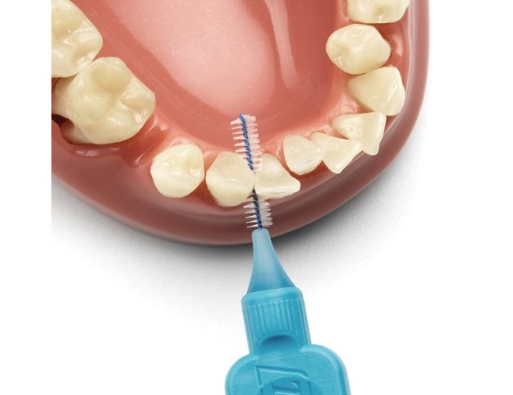
По наполнению:

- с абразивом;
- без абразива.
По размеру ручки:
- Короткие
- Длинные
По изгибу:
- Прямые
- L-образные

Ершик в буквальном смысле позволяет очистить межзубные промежутки от остатков пищи и зубного налета возвратно-поступательными и вращательными по часовой стрелке движениями. Ворсинки ершика оказывают хороший массирующий эффект на папиллярную и маргинальную десну (цилиндрические и конические со специальной ручкой).
Ершики изготавливаются из короткой нейлоновой щетины с короткой щетиной, зафиксированной между перекрутами проволоки

- СПЕЦИАЛЬНЫЕ – ВСПОМОГАТЕЛЬНЫЕ ЗУБНЫЕ ЩЕТКИ
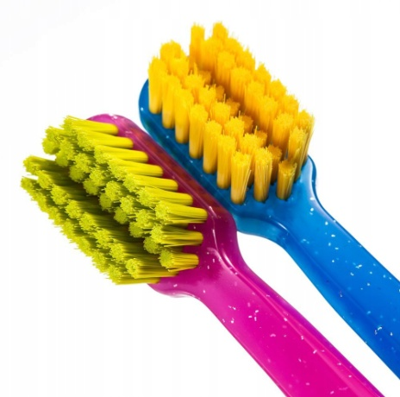
Используются для очищения протезов, ортодонтических конструкций, внутриротовой тяги, фиссур, для очищения скученных зубов, межзубных промежутков.
А.) Зубная щетка Ortho (V-образная)
Ортодонтическая щетка, щетина подрезана в форме “V”, -эффективно очищает несъемные ортодонтические аппараты, дуги, брекет-системы. Более короткие щетинки в средней части головки зубной щетки для очистки ортодонтических конструкций, а более линные – во внешней части – для очистки поверхностей зубов и десен.

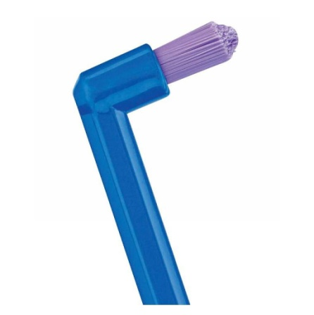
Б.) Монопучковые зубные щетки (Монотафт)
На рабочей части такой щетки имеется один пучок щетины.
Центральный участок может иметь более длинные щетинки, а у других пучки щетинки подстрижены под восходящим углом к центру.
Они используются для очищения зубов с ортодонтическими конструкциями, внутриротовой тяги при переломах челюстей, скученности зубов, металлокерамических коронках и имплантатах. глубоких фиссур, обработки шеек зубов (особенно с язычной или небной поверхностей), для очищения последних коренных зубов и ретромолярной области, если сложности возникают из-за повышенного рвотного рефлекса. По этой же причине можно использовать щетку без зубной пасты.

В.) Щетка для чистки съемных протезов

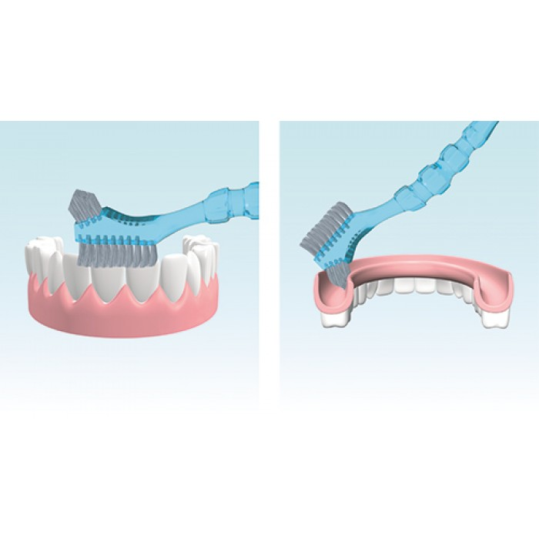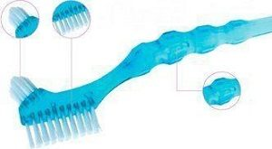

Устройство имеет две рабочих стороны - с ровными и скошенными щетинками для комплексного гигиенического ухода за зубными протезами.
Ворсинки одной длины очищают поверхность искусственных зубов. А разноуровневая щетина хорошо справляется с чисткой углублений дентальной пластины.
Г.) Щетки и скребки для чистки языка
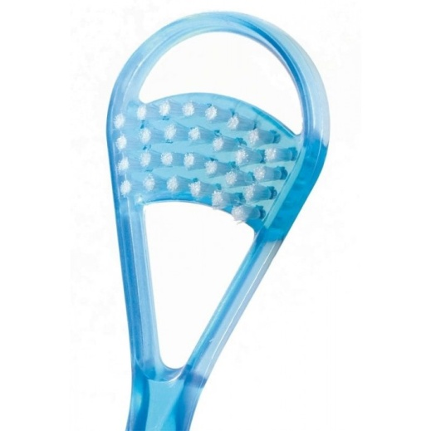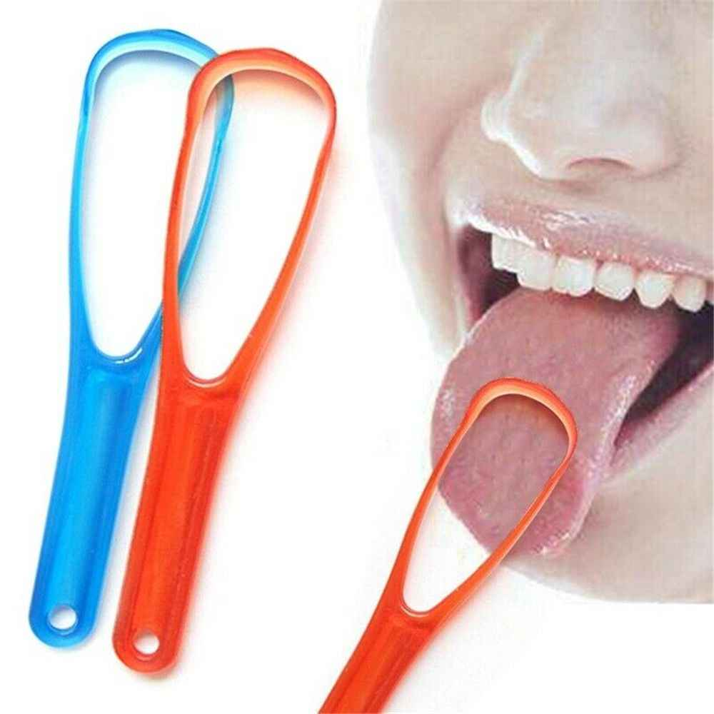

Чистка зубов должна завершаться очищением спинки языка. Это обусловлено тем, что язык представляет собой своеобразный резервуар бактерий. Сосочки на спинке языка создают большую по площади и неровную поверхность, которая способствует аккумулированию микроорганизмов и остатков пищи. Различная величина этих сосочков создает углубления и возвышения, поэтому язык является идеальным местом для роста бактерий.

Остатки пищи, которые скапливаются в углублениях между сосочками, ис-пользуются бактериями для своего метаболизма и в других участках полости рта.

Удаление бактерий и остатков пищи может замедлить скорость образования зубного налета, его аккумуляцию, что способствует уменьшению запаха изо рта.

Действие данных щеток основано на механическом удалении остатков пищи и скопления бактерий со спинки языка.

Такую щеточку помещают на спинку языка как можно ближе к его корню

- продвигают вперед, слегка надавливая на язык.

Особенно показано применение этой щеточки:
  - при обложенном языке;
  - наличии глубоких фиссур на языке;
  - «волосатом» языке;
  - злостными курильщиками.

- МЕЖЗУБНЫЕ РЕЗИНОВЫЕ СТИМУЛЯТОРЫ
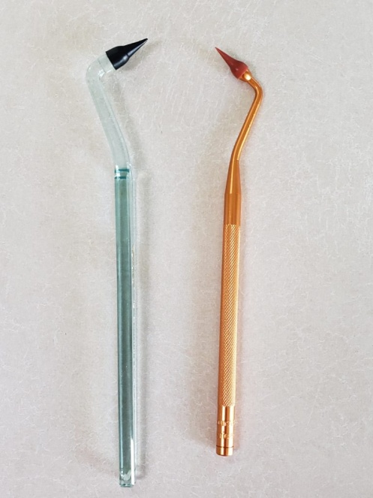
Инструмент служит в основном для массажа десен и очистки межзубных промежутков. Межзубные стимуляторы изготавливаются из резины, или пластмассы, имеют разную степень жесткости и цветовую гамму, фиксируются в отверстии ручки зубной щетки.

Конусовидная форма межзубного резинового стимулятора позволяет проводить массаж не только десны, зубодесневых сосочков, но и межзубного промежутка. При легком надавливании на десневой сосочек делают круговые движения, продвигая межзубной стимулятор в межзубной промежуток поступательно-круговыми движениями.

ИРРИГАТОРЫ ПОЛОСТИ РТА

Ирригатор — это специальное устройство, способное выдавать под большим давлением струю воды из специального наконечника, подходящим, чтобы чистить зубы.

Типы:
- Стационарный (необходимо подключать к розетке, большой оббьем резервуара)
- Портативный ( имеет небольшой резервуар для жидкости рассчитанный на 1 применение, размерами сравним с электрической щеткой, удобно брать с собой)
- Поддесневой ирригатор имеет тонкий заостренный гибкий атравматический наконечник, способный подводить струю промывающего раствора в десневой желобок или пародонтальный карман.
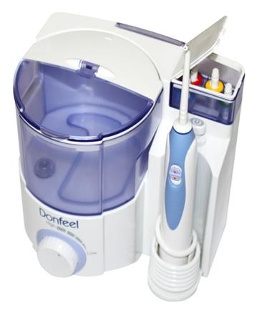Рис А.Стационарный ирригатор
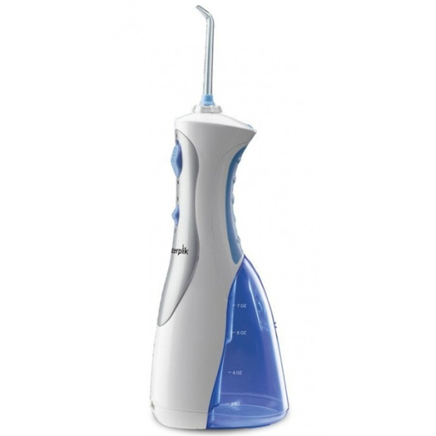Рис Б. Портативный ирригатор

Ирригаторы снабжаются несколькими насадками с различной цветовой маркировкой для разных членов семьи.
Ирригатор помогает нам:
- Избегать кариеса и заболеваний пародонта (пародонтита)
- Решать проблему неприятного запаха изо рта (халитоз)
- Чистить недоступные для зубной щетки и нити участки
- Максимально эффективно чистить ортодонтические системы (брекеты)
- Устранять кровоточивость десен
- Ухаживать за имплантатами, мостами, коронками и протезами
- Избегать болезни десен у людей, страдающих сахарным диабетом, усиливать местный иммунитет
- Устранять десен у будущих мам (пародонтит беременных)
- Профилактика воспаления и кровоточивости десен у беременных женщин — «гингивита беременных»

Принцип действия ирригатора.
Очищение происходит под действием пульсирующей водяной струи. Очищаются межзубные пространства там, где зубная щетка оказывается неэффективной, а также создается возможность массажа десны, тем самым, улучшая кровоснабжение в них.

Как использовать ирригатор?
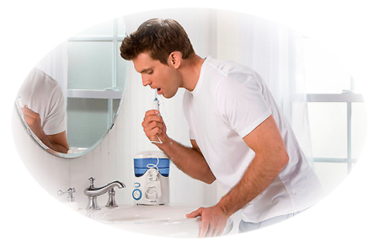Следует отметить, что ирригатор используется только после очищения полости рта с помощью зубной щетки. Использовать ирригатор достаточно один раз в день после вечерней чистки зубов. Сама процедура занимает не более 5 минут и заключается в направленном воздействии струи воды на линию десны, зубы и межзубные промежутки.
Для этого струйный наконечник следует направить перпендикулярно зубам, отступив 2мм, затем наклониться над раковиной и слегка обхватить губами наконечник. Свободной рукой включить прибор и отрегулировать давление воды. Отработанная вода должна беспрепятственно вытекать из полости рта в раковину. При необходимости Вы можете прервать подачу воды нажатием специальной кнопки на ручке ирригатора.
Ирригаторы имеют форму насадок, прицельно подающих под давлением (от 0,7 до 4,8 бар) струю жидкости, которая предварительно наливается в резервуар. Сила потока жидкости регулируется. Струя может быть центрированной (режим "струи") или распыленной (режим "душа"), непрерывной или пульсирующей. При работе в режиме "струи" под сильным давлением вымываются остатки пищи и частично мягкий налет с поверхностей зубов, межзубных промежутков, десен, языка, слизистой оболочки полости рта; при работе в режиме "душа" осуществляется массаж десен, слизистой оболочки полости рта и языка, за счет чего нормализуется периферическое кровообращение. Эффективные при заболеваниях пародонта и слизистой оболочки полости рта.
В качестве промывающей жидкости используется вода либо растворы, обладающие лечебным воздействием на ткани пародонта. При этом комбинируется действие воды с помощью ротового ирригатора, гидромассажа и лекарственного препарата..

